QUESTÃO

Na malha quadriculada abaixo está representada, na cor cinza, a planta baixa do quarto de Manoel.

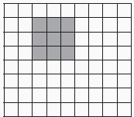

A sala de jantar da casa de Manoel é uma ampliação de seu quarto. Em qual das malhas quadriculadas abaixo está representada a planta baixa da sala de jantar da casa de Manoel?
(A) 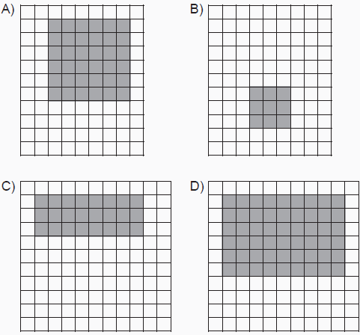

(B)

(C)

(D)

GABARITO: A

